ГПОУ ЯО Великосельский аграрный колледж

Тестовое задание №1

по дисциплине Защита растений.
Тема: Введение. Общие сведения о вредителях декоративных растений.
Высокий уровень сложности,
1 вариант.

 | Время для выполнения: 10мин.  Максимальное количество правильных ответов - 15 .  13-15 правильных ответов - оценка «5» - отлично  10-12 правильных ответов - оценка «4» - хорошо  7-9 правильных ответов - оценка «3» - удовлетворительно  6 и меньше – оценка «2» - неудовлетворительно

1. Напишите определения:
1. Защита растений – это наука …________________________________________
2. Урбанизированная среда …___________________________________________
3. Дендрофильные насекомые ….________________________________________

2. Какие группы дендрофильных насекомых обитают в урбанизированной среде? Выберите 3 правильных ответа.
1. Чешуекрылые.
2. Жесткокрылые.
3. Перепончатокрылые.
4. Слизни
5. Грызуны
3. Чем отличаются условия обитания живых существ в городской среде от условий обитания в природной среде? Напишите 5 отличий.
1…
2…
3…
4…
5…
4. Естественные факторы, неблагоприятно воздействующие на городские насаждения: Напишите 4 фактора.
1…
2…
3…
4…

Преподаватель: Самойлова Н.П.

ГПОУ ЯО Великосельский аграрный колледж

Тестовое задание №1
по дисциплине Защита растений.
Тема: Введение. Общие сведения о вредителях декоративных растений.
Высокий уровень сложности.
2 вариант

Время для выполнения: 10мин.
Максимальное количество правильных ответов - 15 .
13-15 правильных ответов - оценка «5» - отлично
10-12 правильных ответов - оценка «4» - хорошо
7-9 правильных ответов - оценка «3» - удовлетворительно
6 и меньше – оценка «2» - неудовлетворительно

1. Вспомните и напишите понятия:
1. Энтомология – это наука …
2. Антропогенный фактор среды обитания …
3. Филлофаги ….
2. Какие группы дендрофильных насекомых обитают в урбанизированной среде? Выберите 3 правильных ответа.
1. Нематоды
2. Клещи
3. Перепончатокрылые.
4. Жесткокрылые.
5. Чешуекрылые.
3. Антропогенные факторы, неблагоприятно воздействующие на городские насаждения ( 5 правильных ответов):
1…
2…
3…
4…
5…
4. Комплексные причины ослабления и гибели молодых деревьев и кустарников в городских посадках (4 правильных ответа):
1…
2…
3…
4…
Преподаватель: Самойлова Н.П.

ГПОУ ЯО Великосельский аграрный колледж

Тестовое задание № 2
по дисциплине Защита растений.
Тема: Введение. Общие сведения о вредителях декоративных растений.
Средний уровень сложности.
1 вариант.

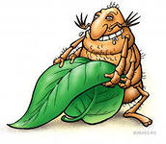 | Время для выполнения: 10мин.  Максимальное количество правильных ответов - 16 .  13-16 правильных ответов - оценка «4» - хорошо  9-12 правильных ответов - оценка «3» - удовлетворительно  8 и меньше - оценка «2» - неудовлетворительно

1. Выберите 3 правильных ответа, чтобы получить полное определение:

1. Защита растений – это наука … | 1. Среда обитания, трансформированная из естественных природных ландшафтов в искусственные под влиянием городской застройки.
2. Урбанизированная среда … | 2. Питаются листьями
3. Дендрофильные насекомые … | 3.Питаются только древесиной
 | 4. Питаются древесными растениями
 | 5. Питаются корнями
 | 6. Раздел прикладной биологии, разрабатывающий теоретические и методологические основы мероприятий по борьбе с организмами, наносящими урон посевам и посадкам в открытом и (или) защищённом грунте, окультуренным угодьям и естественной растительности.

2. Какие группы дендрофильных насекомых обитают в урбанизированной среде? (3 правильных ответа)
1. Чешуекрылые.
2. Жесткокрылые.
3. Перепончатокрылые.
4. Слизни.
5. Грызуны

3. Чем отличаются условия обитания живых существ в городской среде от условий обитания в природной среде?
Выберите 5 правильных ответов.

1… | 1. | Посадки растений выполнены огромными массивами
2… | 2. | Кормовые растения загрязнены сажей и пылью
3… | 3. | Круглосуточное освещение
4… | 4. | Более высокая температура воздуха
5… | 5. | Сильные ветры
 | 6. | Большое видовое разнообразие растений
 | 7. | Посадки выполнены на ограниченных территориях
 | 8. | Ограниченное количество видов растений в городе
4. Естественные факторы, неблагоприятно воздействующие на городские насаждения.
Выберите 5 правильных ответов:

1… | 1. | Солидный возраст деревьев
2… | 2. | Прокладка и ремонт подземных коммуникаций
3… | 3. | Экстремально низкие и высокие температуры
4… | 4. | Поздневесенние и летние заморозки
5… | 5. | Асфальтовое покрытие
 | 6. | Обильные снегопады
 | 7. | Комплекс болезней

Преподаватель: Самойлова Н.П.

ГПОУ ЯО Великосельский аграрный колледж

Тестовое задание №2
по дисциплине Защита растений.
Тема: Введение. Общие сведения о вредителях декоративных растений.
Средний уровень сложности.
2 вариант

Время для выполнения: 10мин.

Максимальное количество правильных ответов - 18 .
15-18 правильных ответов - оценка «4» - хорошо
9 -14 правильных ответов - оценка «3» - удовлетворительно
8 и меньше - оценка «2» - неудовлетворительно

1. Выберите 3 правильных ответа, чтобы получились полные определения:

1. Энтомология – это наука … | 1.Разнообразные формы деятельности человеческого общества, которые приводят к изменению среды обитания других видов или непосредственно сказываются на их жизни.
2.Антропогенные факторы среды обитания … | 2. Питаются корнями
3. Филлофаги …. | 3. Наука о насекомых
 | 4. Наука о болезнях и вредителях
 | 5. Питаются листьями
 | 6. Питаются только древесиной
 | 7. Питаются древесными растениями

2. Какие группы дендрофильных насекомых обитают в урбанизированной среде? (3 правильных ответа)

1. Жесткокрылые. | 4. Нематоды
2. Клещи | 5. Чешуекрылые.
3. Перепончатокрылые.

3. Антропогенные факторы, неблагоприятно воздействующие на городские насаждения.
Выберите 8 правильных ответов:
1 | Солидный возраст деревьев
2 | Прокладка и ремонт подземных коммуникаций
3 | Экстремально низкие и высокие температуры
4 | Нанесение многочисленных механических повреждений корням, кронам и стволам деревьев.
5 | Асфальтовое покрытие
6 | Повышенная задымленность и запыленность территории.
7 | Вибрация почвы колесами транспорта
8 | Применение хлоридов для уборки снега.
9 | Ухудшение условий гнездования птиц.
10 | Уплотнение почвы

4. Комплексные причины ослабления и гибели молоддых деревьев и кустарников в городских посадках:
Выберите 4 правильных ответа:

1. | Неблагоприятные условия выкопки, перевозки и пересадки
2 | Резкое изменение среды обитания
3 | Обильные снегопады
4 | Непродуманная закладка парков на непригодных для этого почвах
5 | Экстремально низкие и высокие температуры
6 | Смерчи и ураганы
7 | Влияние комплекса вредителей и болезней, завезенных с посадочным материалом

Преподаватель: Самойлова Н.П.

ГПОУ ЯО Великосельский аграрный колледж
Тестовое задание №3
по дисциплине Защита растений.
Тема: Общие сведения о насекомых.
Средний уровень сложности.
1 вариант

Время для выполнения: 15мин.

Максимальное количество правильных ответов - 14 .
12-14 правильных ответов - оценка «4» - хорошо
7-11 правильных ответов - оценка «3» - удовлетворительно
6 и меньше – оценка «2» - неудовлетворительно

1. Назовите вредителей, относящихся к позвоночным. (1 правильный ответ):
__________________________________________
2. На рисунке изображены части тела насекомого.
Сделайте необходимые обозначения.

6 |  | 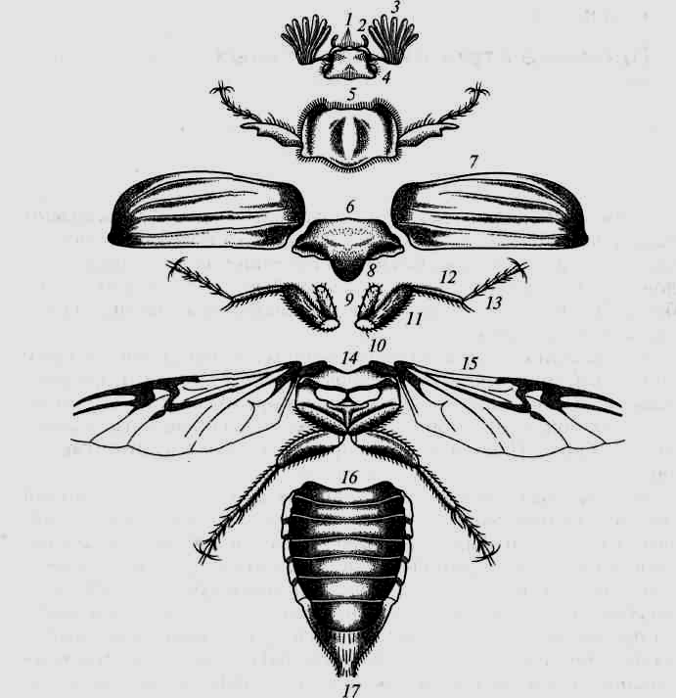
7
8
9
10
11
12
13
14
16
17

3. Какой тип повреждения растения насекомыми называется:

Изменение окраски листьев?
Скручивание листьев?
Преподаватель: Самойлова Н.П.

ГПОУ ЯО Великосельский аграрный колледж

Тестовое задание №3
по дисциплине Защита растений.
Тема: Общие сведения о насекомых.
Средний уровень сложности.
2 вариант

Время для выполнения: 15мин.

Максимальное количество правильных ответов - 15 .
12-15 правильных ответов - оценка «4» - хорошо
9-11 правильных ответов - оценка «3» - удовлетворительно
8 и меньше - оценка «2» - неудовлетворительно

1.Назовите известные вам виды клещей, нематод, моллюсков
(6 правильных ответов):

2.Почему вышеперечисленные группы относят к беспозвоночным
(1 правильный ответ):

3. На рисунке изображен один из типов ротовых органов насекомых.
Сделайте необходимые обозначения.

1 |  | 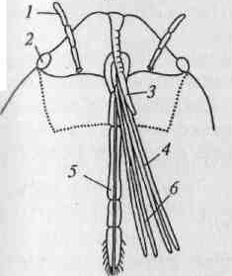
2
3
4
5
6

4. Какой тип повреждения растения насекомыми называется –
Засыхание побегов?
Появление патологических новообразований (Тераморфы)?

Преподаватель: Самойлова Н.П.

ГПОУ ЯО Великосельский аграрный колледж

Тестовое задание №3
по дисциплине Защита растений.
Тема: Общие сведения о насекомых.
Средний уровень сложности.
3 вариант

Время для выполнения: 15мин.

Максимальное количество правильных ответов - 14 .

12-14 правильных ответов - оценка «4» - хорошо
7-11 правильных ответов - оценка «3» - удовлетворительно
6 и меньше – оценка «2» - неудовлетворительно

1.Назовите все группы вредителей декоративных растений
(5 правильных ответов):

2. Какая стадия развития насекомого может быть вредящей? Почему?
(2 правильных ответа)

3. Что такое диапауза, её особенности. (1 правильный ответ)

4. На рисунке изображены типы личинок насекомых.
Сделайте необходимые обозначения, 3 правильных ответа.

1 |  | 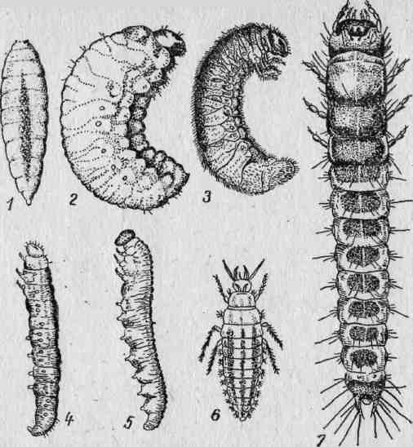
2
3

5. Какой тип повреждения растения насекомыми называется
Вырезы?
Минирование?
Свёртывание листьев?
Преподаватель: Самойлова Н.П.

ГПОУ ЯО Великосельский аграрный колледж

Тестовое задание №3
по дисциплине Защита растений.
Тема: Общие сведения о насекомых.
Средний уровень сложности.
4 вариант

Время для выполнения: 15мин.

Максимальное количество правильных ответов - 10 .
8-10 правильных ответов - оценка «4» - хорошо
5-7 правильных ответов - оценка «3» - удовлетворительно
4 и меньше – оценка «2» - неудовлетворительно

1. Цикл развития насекомых, начиная с фазы яйца и до взрослой фазы называется ___________________ или ________________________
2. Развитие насекомых может происходить
А) с полным превращением:____________________________________________
примеры: ____________________________________________________________
Б) с неполным превращением: __________________________________________примеры:

3.На рисунке изображены типы куколок насекомых.

Сделайте необходимые обозначения
1 |  | 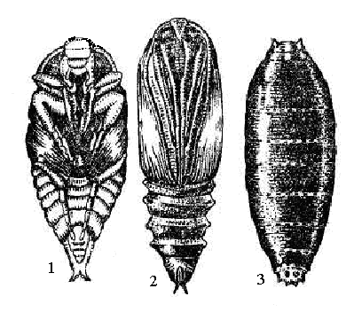
2
3

Преподаватель: Самойлова Н.П.

ГПОУ ЯО Великосельский аграрный колледж
Тестовое задание №4
по дисциплине Защита растений.
Тема: Типы повреждения растения насекомыми.
Высокий уровень сложности.
1 вариант
Время для выполнения: 12мин.

Максимальное количество правильных ответов - 11 .
10-11 правильных ответов - оценка «5» - отлично
7-9 правильных ответов - оценка «4» - хорошо
5-6 правильных ответов - оценка «3» - удовлетворительно
4 и меньше – оценка «2» - неудовлетворительно

1.Какой тип повреждения растения насекомыми называется…
Минирование?
Скручивание и гофрирование листьев?
Выедание ходов в древесине, лубе или коре?
2. В чем принципиальное отличие грубого объедания и выгрызания?
3. Дайте названия изображенным на рисунке типам повреждений.

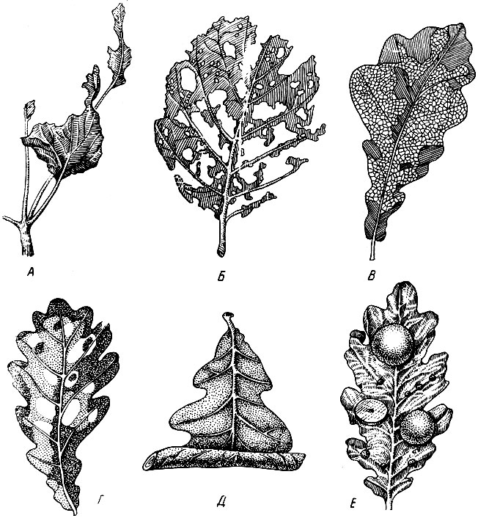

А ____________________________ Г __________________________
Б_____________________________ Д ___________________________
В ____________________________ Е ___________________________

4. Какие повреждения могут наносить растениям клещи и их личинки –нимфы?
Преподаватель: Самойлова Н.П.
ГПОУ ЯО Великосельский аграрный колледж

Тестовое задание №4
по дисциплине Защита растений.
Тема: Типы повреждения растения насекомыми.
Высокий уровень сложности.
2 вариант
Время для выполнения: 12мин.

Максимальное количество правильных ответов - 11 .
10-11 правильных ответов - оценка «5» - отлично
7-9 правильных ответов - оценка «4» - хорошо
5-6 правильных ответов - оценка «3» - удовлетворительно
4 и меньше – оценка «2» - неудовлетворительно

1.Какой тип повреждения растения насекомыми называется
Скелетирование?..... Объедание? … … Выгрызание?.....
2. Как распознать повреждение в виде подгрызания стебля у основания?

3. Дайте названия изображенным на рисунке типам повреждений.

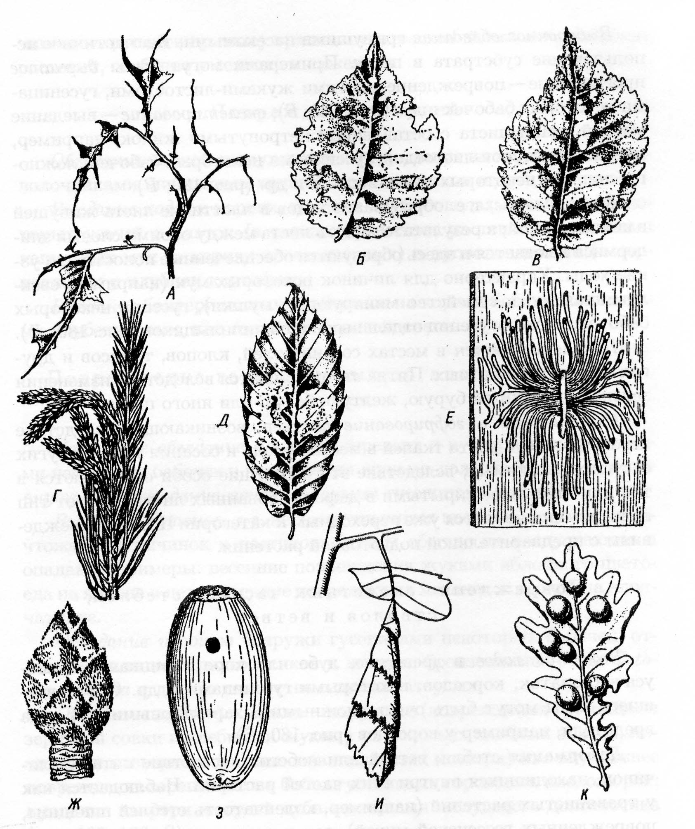

Г | З
Д | И
Е | К
Ж

Преподаватель: Самойлова Н.П.

ГПОУ ЯО Великосельский аграрный колледж

Тестовое задание №4
по дисциплине Защита растений.
Тема: Типы повреждения растения насекомыми.
Низкий уровень сложности.
1 вариант

Время для выполнения: 10мин.

Максимальное количество правильных ответов - 12 .
11-12 правильных ответов - оценка «4» - хорошо
7-10 правильных ответов - оценка «3» - удовлетворительно
6 и меньше – оценка «2» - неудовлетворительно

1. Выберите 3 правильных ответа, чтобы получить полные определения.
Какой тип повреждения растения насекомыми называется ….

1 | Минирование? | 1 | Прогрызание в листовой пластинке дырок,  размер которых зависит от величины  вредителя.
2 | Скручивание и  гофрирование  листьев? | 2 | Выгрызание мелкими насекомыми мягких  тканей листа с сохранением нетронутыми сети жилок листа.
3 | Выедание  ходов в  древесине,  лубе или коре? | 3 | Вследствие питания на листьях тлей лист  приобретает нехарактерную для него форму с  выпуклостями и закручиванием края.
 |  | 4 | Мелкие насекомые выедают внутренние части  листовой пластинки, оставляя нетронутым  эпидермис.
 |  | 5 | Мелкие насекомые выедают ходы,  соответствующие их размерам. По рисунку  выедания можно определить вредителя

2. В чем принципиальное отличие грубого объедания и выгрызания?
Выберите один правильный ответ.
А) Данные повреждения наносят разные вредители;
Б) Грубое объедание может быть нанесено только жуками, а выгрызание – только личинками.
В) При выгрызании сохраняется форма листовой пластинки, а при грубом объедании листовая пластинка может быть уничтожена полностью, остается только черешок.

3. Дайте названия изображенным на рисунке типам повреждений.

А ____________________________ Г __________________________
Б_____________________________ Д ___________________________
В ____________________________ Е ___________________________

Варианты ответов: грубое объедание, появление пятен, скелетирование, тераморфы (патологические новообразования), гофрирование листьев, скручивание листьев, выгрызание, минирование, повреждение скелетных частей.

4. Какие повреждения могут наносить декоративной капусте личинки бабочек – капустниц ?
Найдите 2 правильных ответа.

Варианты ответов: Грубое объедание, скручивание листьев, появление пятен, скелетирование, гофрирование листьев, скручивание листьев, минирование, повреждение стебля.

Преподаватель: Самойлова Н.П.

ГПОУ ЯО Великосельский аграрный колледж

Тестовое задание №4
по дисциплине Защита растений.
Тема: Типы повреждения растения насекомыми.
Низкий уровень сложности.
2 вариант
Время для выполнения: 10мин.

Максимальное количество правильных ответов - 12 .
10-12 правильных ответов - оценка «4» - хорошо
7-9 правильных ответов - оценка «3» - удовлетворительно
6 и меньше – оценка «2» - неудовлетворительно

1.Какой тип повреждения растения насекомыми называется… (3правильных ответа)

1 | Скелетирование? | 1 | Прогрызание в листовой пластинке дырок, размер  которых зависит от величины вредителя.
2 | Объедание? | 2 | Выгрызание мелкими насекомыми мягких тканей  листа с сохранением нетронутыми сети жилок  листа.
3 | Выгрызание? | 3 | Побледнение, пожелтение или покраснение  листьев.
 |  | 4 | Мелкие насекомые выедают внутренние части  листовой пластинки, оставляя нетронутым  эпидермис.
 |  | 5 | Частичное или полное. В первом случае  сохраняется конфигурация листа, во втором – от  листа остается срединная жилка или черешок.

2. Как распознать повреждение в виде подгрызания стебля у основания?
Выберите один правильный ответ.
А) По изменению окраски стебля
Б) По изменению размеров растения
В) Растение вянет, несмотря на то, что почва влажная. При попытке выдернуть растение из земли, легко вырывается, но без корня.

3. Дайте названия изображенным на рисунке типам повреждений.
7 правильных ответов.

Г | З
Д | И
Е | К
Ж

Варианты ответов:
скручивание листьев, появление пятен, скелетирование, тераморфы (патологические новообразования), гофрирование листьев, скручивание листьев, выгрызание ходов, минирование, повреждение скелетных частей, деформация (искривление) побегов, наколы на почках, выедание плода изнутри личинкой с выходным отверстием;

4. Какие повреждения могут наносить растениям клещи и их личинки –нимфы? Найдите 2 правильных ответа.

Варианты ответов:
появление желтых пятен, скелетирование, тераморфы (патологические новообразования), минирование, повреждение скелетных частей, деформация (искривление) побегов, сильно поврежденные листья опадают.

Преподаватель: Самойлова Н.П.

ГПОУ ЯО Великосельский аграрный колледж

Тестовое задание №5
по дисциплине Защита растений.
Тема: Вредители декоративных растений.

Определите вредителя по описанию:

1.
Представители семейства достигают размера 5—8 см, ведут подземный образ жизни, обитают в вырытых ими норках. Брюшко примерно в 3 раза больше головогруди, мягкое, веретенообразной формы, диаметром у взрослых особей около 1 см. На конце брюшка заметны парные нитевидные придатки – церки, длиной до 1 см.
Грудной панцирь твердый, строение его таково, что голова может частично убираться под его защиту. На голове хорошо заметны два больших фасеточных глаза, длинные усы-антенны и две пары щупалец, обрамляющих ротовой аппарат грызущего типа.
Передняя пара конечностей у …………видоизменена по сравнению с другими двумя, являясь превосходным инструментом для рытья земли. У взрослых особей крылья в сложенном состоянии имеют вид двух длинных тонких чешуй, часто превышающих длину брюшка.
Окраска тела: с верхней стороны брюшко тёмно-бурое, к низу светлеющее до оливкового, такой же расцветки конечности.
Голова и грудь тёмно-бурые. Передние ноги копательные. Надкрылья и крылья вполне развитые, реже встречаются бескрылые особи. Летают на высоте от 50 см до 5 м.

2.
Это средние или крупные жуки длиной от 15 до 60 миллиметров, имеющие продолговатое и более или менее уплощённое тело. Многие виды имеют коричневый или чёрный окрас, с металлическим отблеском, и часто в серебристых или серых волосках.
Благодаря уникальной для насекомых способности прыгать, издавая при этом характерный щелчок, чтобы перевернуться в нормальное положение, и дано название.
В воздухе жук переворачивается и встаёт на ноги.
Механизм прыжка может использоваться в трёх случаях:

для отталкивания при продвижении жука после отрождения из куколки в окружающем его плотном субстрате;
для ухода от опасности;
для принятия нормального положения из перевёрнутого состояния.
Личинкам этих жуков также дано собственное бытовое название — «проволочники». Дано оно им из-за сильно удлинённого, иногда очень тонкого тела с жёсткими блестящими покровами.

3.
Для этих бабочек характерен половой диморфизм, размах крыльев 34—45 мм, длина тела 18-22мм.
Окраска варьирует: передние крылья самок желтовато-серые, бурые или почти черные с круглым, почковидным и клиновидными пятнами с тонкой черной каймой, вторая и третья поперечные полосы в виде двойных выгнутых линий, краевая линия в виде ряда черных штрихов. Окраска передних крыльев самцов светлее, чем у самок. Задние крылья самцов белые, самок - светло-серые, наружный край окаймлен серой полосой.
Гусеница длиной до 50 мм, серая, блестящая, со слабым зеленоватым оттенком. Куколка длиной 16—20 мм, бледно-коричневая, блестящая, с двумя шипами на конце брюшка. Яйцо длиной 0,48—0,53 мм, сначала белое, потом буроватое. Обычно развивается в двух поколениях. Зимуют гусеницы последнего возраста на глубине 20—25 см. Весной они поднимаются в верхний слой почвы и окукливаются там в земляных пещерках. Лёт бабочек начинается во второй декаде мая.
Наиболее опасны гусеницы первого поколения, которые повреждают всходы и молодые растения декоративных и овощных растений.
4.
Жуки длиной до 60 мм. Форма тела преимущественно продолговатая. Верхняя сторона у большинства видов выпуклая. Низ тела несколько выпуклый и никогда не бывает плоским.
Окраска тела бурая, буро-красная, буро-жёлтая.
Голова небольшая. Верхние челюсти развиты, нижние — двухлопастные. Усики короткие, с булавой из 7—10 члеников.
Личинки обычно безглазые, с толстым, перегнутым на нижнюю сторону телом и 3 парами ног. Голова бледно-желтого, буро-желтого или буро-красного цвета, округлая большая. Покровы тела мягкие, образуют многочисленные складки.
Куколка всегда в колыбельке, размещённой в почве на глубине 30—50 см. Принадлежит к типу свободных куколок.
Личинки живут в почве и питаются корнями различных травянистых и деревянистых растений, без узкой пищевой специализации. Имаго питаются листьями древесной и кустарниковой растительности, особенно березой, в меньшей мере — листьями травянистой растительности.

5.
Одно из крупнейших семейств жуков, насчитывающее более 50 тысяч видов, из которых в России встречаются около 5000 видов. Характерной чертой является вытянутая передняя часть головы, так называемая головотрубка, благодаря которой они и получили русские названия.
Взрослые жуки чаще всего питаются зелёными частями растений, пыльцой, тканями цветков или развивающихся плодов.
Трудно найти вид растения, с которым не были бы связаны эти виды. Большинство личинок развивается за счёт тканей растения внутри них. Реже личинки питаются снаружи частями листа или цветка. Многие развиваются в почве, питаясь корнями растений, реже — опадом.
Многие почвенные личинки этих жуков предпочитают мелкие корешки растений, в том числе кустарников и деревьев. Чаще повреждённые сеянцы и саженцы прихварывают, отстают в росте, хотя со временем растения восстанавливают повреждённые корни и продолжают расти.
Больший вред приносят взрослые жуки, которые могут уничтожать всходы древесных и кустарниковых пород, объедать листья сеянцев и саженцев, их почки и даже кору одно- или двулетних саженцев, зачастую приводя к их гибели.
6.
Распространён по всей Европе, в Малой Азии, в Туркестане, на Кавказе, по всей Сибири, в Японии и Северной Америке.
Повреждает до 300 видов растений, почти все лиственные породы, часть хвойных, многие виды кустарников. Предпочитаемые породы — дуб, берёза, тополь, липа, ива, слива, яблоня. Это типичный лесной вредитель. В период массового размножения сильно объедает деревья на значительных площадях.
Самка до 9 см ширины в размахе; передние крылья желтовато- или серовато-белые, с тёмно-бурыми поперечными, зубчатыми и волнистыми полосками, брюшко толстое, с буровато-серым пушком на конце.
Самец до 4 см ширины в размахе; усики перистые, бурые; тёмно-серый, с такими же, но более широкими полосками и пятнами на передних крыльях, как у самки.
Гусеница до 7,5см длины, 16-ногая, волосистая.

7.
Жуки. Характерна ярко-металлическая окраска: зелёная, синяя, фиолетовая, пурпурная, медно-красная, бронзовая и чёрная. Отличительным признаком являются вырезы на боках надкрылий, через которые во время полёта выпускаются крылья, тогда как надкрылья остаются сложенными. Жуки объедают цветы или питаются вытекающими древесными соками, перезревшими и забродившими фруктами.
Тело в большинстве случаев относительно короткое или умеренно продолговатое. Голова небольшая, направлена вперёд и слегка опущена вниз.
Личинки белые, большие, С-образные, без коготков на ногах, способны передвигаться на спине. Развиваются в разлагающихся растительных остатках: гнилая древесина, компост, лесная подстилка, почва.

8.
Брюхоногие моллюски, которые в ходе эволюционного развития утратили раковину.
Некоторые из них — вредители, способные наносить серьёзный вред сельскому хозяйству.
Тело довольно сильно вытянуто в длину, но способно изменять форму за счёт мышечных сокращений. Кожный эпителий отделяет большое количество слизи, которая препятствует высыханию покровов, способствует лучшему скольжению по поверхности, а также отпугивает хищников.
Обитают лишь в увлажнённых местах, таких как подстилка широколиственных лесов. В существующих там экосистемах они играют существенную роль, поедая опавшую листву, неодревесневшие части живых растений, а также грибы
Из млекопитающихих охотно поедают ежи, кроты, землеройки и некоторые мышевидные грызуны; из птиц — грачи, галки, скворцы и некоторые чайки, а из домашних птиц — куры и утки. Они также входят в пищевой рацион многих лягушек, жаб, ящериц и змей.
Среди беспозвоночных ими питаются многие насекомые. Особенно их много среди жужелиц.
Вредят клубням и листве картофеля, белокочанной и цветной капусте, салату, различным корнеплодам, рассаде и молодым всходам многих овощей, листьям фасоли и гороха, плодам земляники, огурцов и помидоров, а также плантациям цитрусовых и винограда.
Переползая с одного растения на другое, способствуют распространению среди сельскохозяйственных культур различных грибковых и вирусных заболеваний — пятнистость капустная, ложная мучнистая роса лимской фасоли, фитофтороз картофеля. Эти болезни могут нанести хозяйству убытки не меньшие, а нередко — большие, чем их прямая вредная деятельность.
9.
Полужесткокрылое насекомое.
Питается лесными породами и кустарниками. Встречается на яблонях. Откладывает яйца в кору в августе. Личинки, живущие под корой, питаются соками дерева. Личинка и взрослая самка при питании на месте присасывания находятся под щитком. Щиток взрослой самки коричневого или зеленовато-коричневого цвета, вытянутый, расширяющийся к заднему концу и несколько изогнутый наподобие запятой. Длина щитка около 3 мм. Самка прозрачно-белая, без ног и крыльев, помещается в суженной передней части щитка. Взрослый самец красновато-серого цвета, с парой крыльев, с ногами и шиловидным отростком на конце брюшка. Яйцо длиной около 1 мм. Личинка бледно-желтая, яйцевидно-овальная, 1 мм.
Развивается на тополе, иве, липе, яблоне и других плодово-ягодных породах, сирени и многих других древесных и кустарниковых породах, а также на некоторых травянистых растениях. Вызывает уменьшение роста, а нередко и усыхание молодых деревьев и кустарников, а также ветвей у более старых деревьев.
Её поедают наездники, божьи коровки.

10.
Этот вредитель из семейства мелких равнокрылых насекомых. Научное название происходит от греческого слова aleuron (мука) из-за мучнистого налёта на крыльях, а русское — по наличию 2 пар белых крыльев.
……………активно питается листьями и молодыми побегами. В результате листья теряют цвет и преждевременно опадают, побеги засыхают, а деревья замедляются в росте. ……….. можно обнаружить на нижней стороне листьев. В качестве мер борьбы рекомендуется опрыскивание. А опавшие листья необходимо собрать и сжечь.

11.

Вредитель относится к подклассу членистоногих из класса паукообразных.
Размер напрямую зависит от степени его упитанности. Длина от 0,3 до 0,6 мм. Мягкотелые животные эллипсоидной формы имеют выпуклую верхнюю часть тела и ровную нижнюю часть тела. На личиночной стадии развития они прозрачные, окрашены от светло-зелёного до зеленовато-коричневого цвета с двумя отчётливыми, большими тёмными пятнами по бокам, которые образуются прозрачными слепыми мешками средней кишки. С позднего лета до следующей весны зимующие самки окрашены в цвета от оранжево-красного до ярко-красного. В отличие от шестиногой первой фазы личинок, у всех взрослых 8 ног.
Обитают повсюду, за исключением Антарктики.

Полифаги. Во всём мире больше 200 растений-хозяев, среди которых, к примеру, такие важные сельскохозяйственные культуры как виноград,

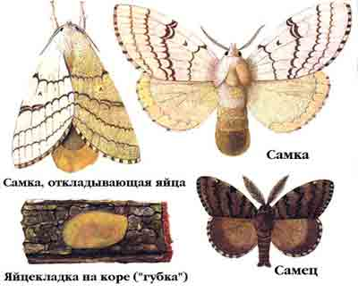  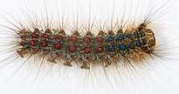  1 | 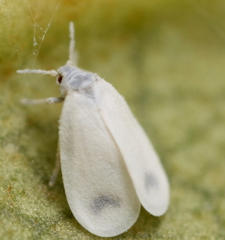  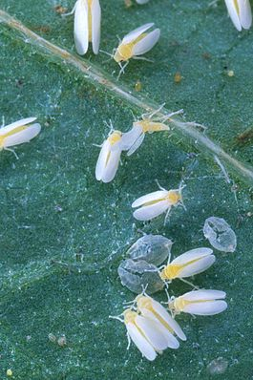  2
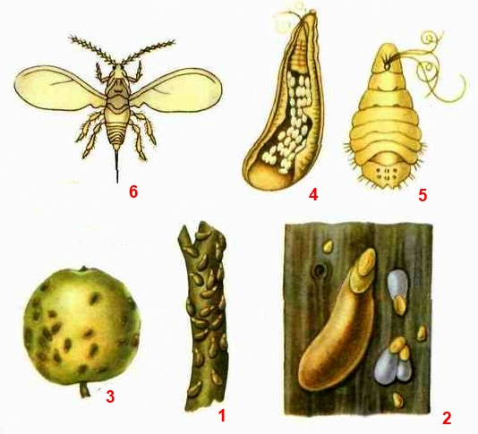3 | 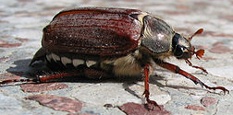  4
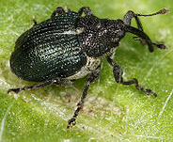  5 | 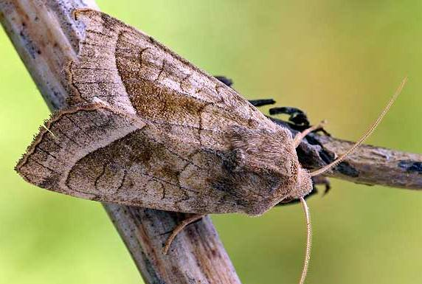6
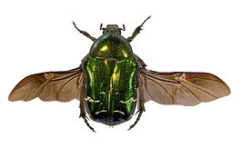7 | 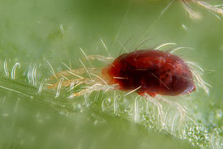8
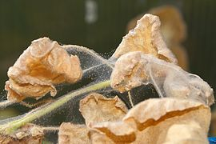9 | 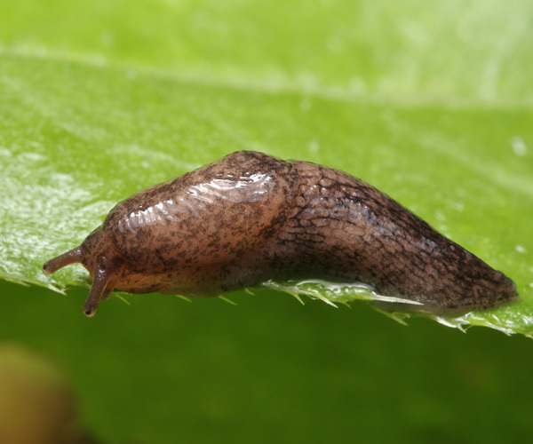10
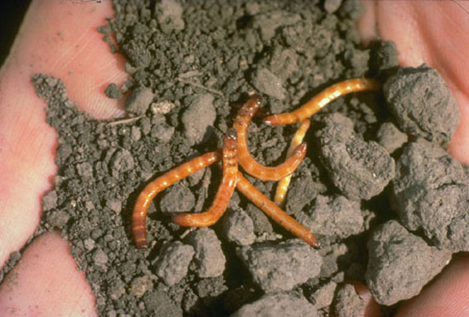11 | 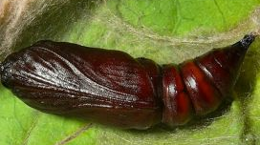12
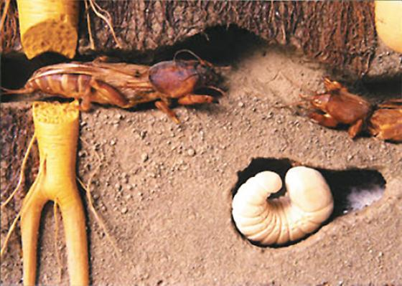13 | 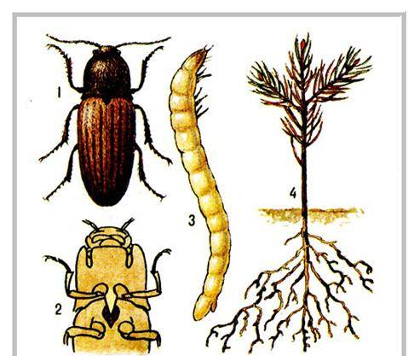14
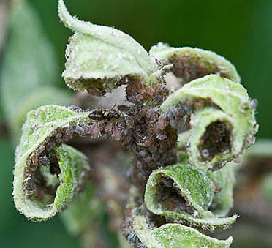  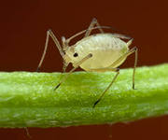  15 | 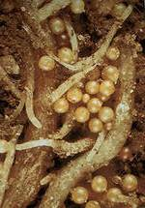  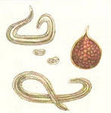  16
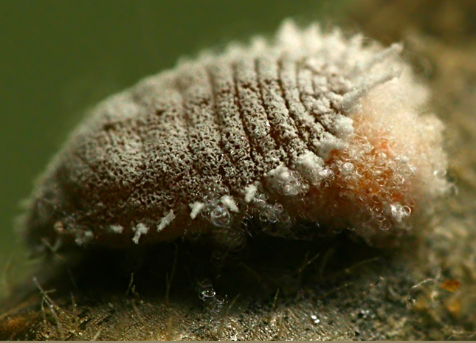  17 | 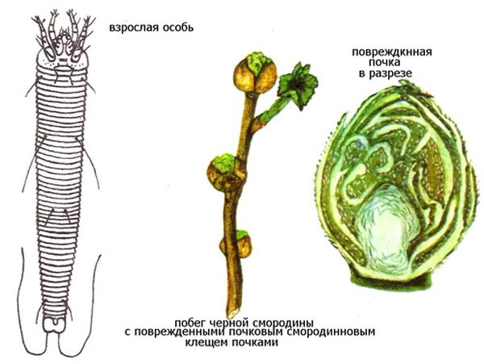18
Преподаватель: Самойлова Н.П.

ГПОУ ЯО Великосельский аграрный колледж

Тестовое задание №6
по дисциплине Защита растений.
Тема: Болезни декоративных культур.
Высокий уровень сложности.
1 вариант
Время для выполнения: 20мин.
Максимальное количество правильных ответов - 18 .
17-18 правильных ответов - оценка «5» - отлично
14-17правильных ответов - оценка «4» - хорошо
7-13 правильных ответов - оценка «3» - удовлетворительно
6 и меньше – оценка «2» - неудовлетворительно

Дополните предложения (8 правильных ответов):

1. Болезнь растения – это ________________________________________
2. Возбудители инфекционных болезней ____________________________
3. Причины неинфекционных болезней _____________________________
4. Патогены _____________________________________________________
5. Симптомы болезни ____________________________________________
6. Агрессивность _________________________________________________
7. Приобретённый иммунитет ______________________________________
8. Эпифитотии ________________________________________________

9. Прочитайте описание проявления болезни. Ответьте на вопросы
(2 правильных ответа):

А) Какое это заболевание – инфекционное или неинфекционное?
Б) Если инфекционное, назовите патоген?
В) Если неинфекционное, назовите причину болезни?

Заболевание проявляется в виде крупных бурых угловатых пятен на листьях календулы. Пятна без окаймления, но с хорошо заметной концентрической зональностью, постепенно сливаются. Во влажную погоду на их поверхности формируется черный бархатистый налет спороношения. Пораженные листья желтеют и преждевременно засыхают, что снижает декоративность цветущих растений.

10. Прочитайте описание проявления болезни. Ответьте на вопросы
(2 правильных ответа):

А) Какое это заболевание – инфекционное или неинфекционное?
Б) Если инфекционное, назовите патоген?
В) Если неинфекционное, назовите причину болезни?

Первые симптомы появляются на молодых растениях астры однолетней в виде мозаичности, хлороза, искривления листьев. Края листьев заворачиваются вниз, они приобретают мозаичную окраску, сочетающую светло-зеленые и темно-зеленые участки, заметные на просвет. Рост замедляется, листья и соцветия мельчают, деформируются. Растения постепенно погибают.
11. Прочитайте описание проявления болезни. Ответьте на вопросы
(2 правильных ответа):

А) Какое это заболевание – инфекционное или неинфекционное?
Б) Если инфекционное, назовите патоген?
В) Если неинфекционное, назовите причину болезни?

Ткань клубней георгина желтеет, размягчается, приобретает резкий, неприятный запах гниения. Растения, которые заражаются во время вегетации, отстают в росте, желтеют и увядают. Болезнь сильно проявляется при повышенной влажности во время хранения, вызывая массовое загнивание клубней.

12. Прочитайте описание проявления болезни. Ответьте на вопросы
(2 правильных ответа):
А) Какое это заболевание – инфекционное или неинфекционное?
Б) Если инфекционное, назовите патоген?
В) Если неинфекционное, назовите причину болезни?
Поражаются все части гладиолуса, чаще основание стебля, которое покрывается бурыми пятнами, листья желтеют и засыхают, на цветоносах и стеблях развивается дымчато-серый налет спороношения. Поражается сердцевина клубнелуковицы, которая загнивает, высыхает и выкрашивается. При хранении во влажных условиях клубнелуковицы постепенно засыхают, и на поверхности остается дымчато-серый налет спороношения.

13. Прочитайте описание проявления болезни. Ответьте на вопросы
(2 правильных ответа):
А) Какое это заболевание – инфекционное или неинфекционное?
Б) Если инфекционное, назовите патоген?
В) Если неинфекционное, назовите причину болезни?

Георгины подкармливали азотными удобрениями (аммиачная селитра) каждые две недели. Растения выглядят очень мощными, листья темно-зеленые, стебли начали полегать, поэтому пришлось срочно провести подвязку к колышкам. В середине августа цветения почти нет, единичные соцветия, бутоны развиваются слабо. Налета, коричневых пятен, ржавчины на листьях и стеблях нет.
Преподаватель: Самойлова Н.П.

ГПОУ ЯО Великосельский аграрный колледж
Тестовое задание №6
по дисциплине Защита растений.
Тема: Болезни декоративных культур.
Высокий уровень сложности.
2 вариант

Время для выполнения: 20мин.
Максимальное количество правильных ответов - 18 .
17-18 правильных ответов - оценка «5» - отлично
14-17правильных ответов - оценка «4» - хорошо
7-13 правильных ответов - оценка «3» - удовлетворительно
6 и меньше – оценка «2» - неудовлетворительно

Дополните предложения (8 правильных ответов):

1. Болезни бывают: ________________________________________________
2. Примеры возбудителей инфекционных болезней _____________________
3. Наука, изучающая болезни растений _______________________________
4. Ворота инфекции _______________________________________________
5.Патогенность ____________________________________________________
6. Иммунитет _____________________________________________________
7. Врождённый иммунитет ___________________________________________
8. Патогенез ____________________________________________________

9. Прочитайте описание проявления болезни. Ответьте на вопросы
(2 правильных ответа):
А) Какое это заболевание – инфекционное или неинфекционное?
Б) Если инфекционное, назовите патоген?
В) Если неинфекционное, назовите причину болезни?

Листья календулы покрыты белым паутинистым налетом, который со временем темнеет, и в нем формируются черные точечные плодовые тела зимующей стадии. Болезнь может поражать и стебли растений. Календула теряет декоративность.
Болезнь быстро распространяется во влажную прохладную погоду. Особенно сильно страдают загущенные посадки.

10. Прочитайте описание проявления болезни. Ответьте на вопросы
(2 правильных ответа):
А) Какое это заболевание – инфекционное или неинфекционное?
Б) Если инфекционное, назовите патоген?
В) Если неинфекционное, назовите причину болезни?

Основание стебля всходов и молодой рассады астры однолетней темнеет, утончается, растения поникают. Места перетяжек загнивают, и всходы погибают в течение 2—3 дней. Распространению заболевания способствуют повышенная влажность почвы и загущенность посевов.

11. Прочитайте описание проявления болезни. Ответьте на вопросы
(2 правильных ответа):

А) Какое это заболевание – инфекционное или неинфекционное?
Б) Если инфекционное, назовите патоген?
В) Если неинфекционное, назовите причину болезни?
На листьях и стеблях дельфиниума появляются многочисленные округлые пятна буро-черного цвета с выпуклой поверхностью и концентрической зональностью. На листьях некрозы увеличиваются, засыхают, ткани выпадают. На стеблях образуются вдавленные бурые пятна, которые растягиваются и углубляются. Пораженный стебель буреет, загнивает, переламывается и засыхает. При сильном распространении растения быстро теряют декоративность и погибают.

12. Прочитайте описание проявления болезни. Ответьте на вопросы
(2 правильных ответа):

А) Какое это заболевание – инфекционное или неинфекционное?
Б) Если инфекционное, назовите патоген?
В) Если неинфекционное, назовите причину болезни?

Заболевание проявляется на молодых растениях гергина: главные стебли отстают в росте, развивается кустистость. Листья светлеют, сильно мельчают и деформируются: возникает характерная асимметричность, при которой края долей листовых пластинок становятся ярко-розовыми или синеватыми. Поражаются точки роста растений, бутоны не развиваются, цветение отсутствует.

13. Прочитайте описание проявления болезни. Ответьте на вопросы
(2 правильных ответа):

А) Какое это заболевание – инфекционное или неинфекционное?
Б) Если инфекционное, назовите патоген?
В) Если неинфекционное, назовите причину болезни?

Космея посажена на клумбе с северной стороны дома. Растения в июле не цветут, вытянулись, полегли от ветра, некоторые стебли сломаны. Налета, пятен, ржавчины на листьях и стеблях нет.
Преподаватель: Самойлова Н.П.

Тестовое задание по теме: Болезни декоративных культур.
Высокий уровень сложности.
1 вариант

Ответы:
1. Болезнь растения – это сложный патологический процесс, проявляющийся в нарушении физиологических функций и анатомо-морфологических изменениях в растении.
2. Возбудители инфекционных болезней: вирусы, бактерии, грибы, микоплазмы и нематоды.
3. Причины неинфекционных болезней: недостаток элементов питания, влаги, освещения, перепады температуры и другие абиотические факторы.
4. Патогены - это организмы, способные вызвать болезнь.
5. Симптомы болезни - видимые признаки болезни доступные невооруженному взгляду.
6. Агрессивность - способность фитопатогенных организмов вызывать массовые заболевания растений.
7. Приобретённый иммунитет -устойчивость к болезни, приобретенная в процессе индивидуального развития растения под влиянием внешних факторов или вследствие перенесения данной болезни.
8. Эпифитотии - массовое развитие инфекционной болезни растений на определенной территории в течение определенного периода времени
9. Инфекционное. Макроспориоз листьев календулы – гриб.
10. Инфекционное. Мозаика астры – вирус.
11. Инфекционное. Мокрая бактериальная гниль георгины -бактерии
12. Инфекционное. Коричневая сердцевинная гниль гладиолуса – гриб.
13. Заболевание неинфекционное. Связано с избытком азота и недостатком фосфора и калия. Азот вызывает активный рост вегетативных органов в ущерб цветению. Подкормка комплексным удобрением с содержанием азота, фосфора и калия позволила бы получить продолжительное и обильное цветение.

2 вариант

Ответы.
1. Болезни бывают:инфекционные и неинфекционные.
2. Примеры возбудителей инфекционных болезней - вирусы, бактерии, грибы, микоплазмы и нематоды.
3. Наука, изучающая болезни растений – фитопатология.
4. Ворота инфекции - путь, по которому патоген проникает в растение.
5.Патогенность - способность патогена вызывать у растения хозяина болезнь.
6. Иммунитет - невосприимчивость растения к инфекционной болезни при контакте с её возбудителем.
7. Врождённый иммунитет - наследственная невосприимчивость к болезни.
8. Патогенез - процесс возникновения и развития болезни, протекающий при взаимодействии растения хозяина, патогена и окружающей среды.
9. Инфекционное. Мучнистая роса календулы - гриб
10. Инфекционное. Черная ножка астры - гриб
11. Инфекционное. Черная бактериальная пятнистость дельфиниума – бактерии
12. Инфекционное. Вирус аспермии томата на георгине.
13. Заболевание неинфекционное. Связано с недостатком освещенности. Космея – светолюбивое растение, поэтому в тени вытягивается, полегает и поздно зацветает. Цветение в этом случае не бывает обильным и продолжительным.

ГПОУ ЯО Великосельский аграрный колледж

Тестовое задание №7
по дисциплине Защита растений.
Тема: Болезни декоративных культур.
Низкий уровень сложности.

1 вариант
Время для выполнения: 10мин.

Максимальное количество правильных ответов - 8 .
7-8 правильных ответов - оценка «4» - отлично
5-6 правильных ответов - оценка «3» - хорошо
4 и меньше правильных ответов - оценка «2» - неудовлетворительно

Найдите соответствие.
В левой части таблицы указан термин, в правой - его определение.
В правой части таблицы есть лишние ответы, не относящиеся к указанным терминам.
Правильных ответов должно быть 8 (восемь).

1. Болезнь растения – это | 1. Массовое развитие инфекционной болезни растений на определенной территории в течение определенного периода времени
2. Ворота инфекции | 2. Организмы, способные вызвать болезнь
3. Причины неинфекционных болезней | 3. Устойчивость к болезни, приобретенная в процессе индивидуального развития растения под влиянием внешних факторов или вследствие перенесения данной болезни.
4. Патогены | 4. Способность фитопатогенных организмов вызывать массовые заболевания растений
5. Симптомы болезни | 5. Сложный патологический процесс, проявляющийся в нарушении физиологических функций и анатомо-морфологических изменениях в растении.
6. Агрессивность | 6. Путь, по которому патоген проникает в растение.
7. Приобретённый иммунитет | 7. Способность патогена вызывать у растения хозяина болезнь.
8. Эпифитотии | 8. Видимые признаки болезни доступные невооруженному взгляду.
 | 9. Вирусы, бактерии, грибы.
 | 10. Недостаток элементов питания, влаги, освещения.
 | 11. Микоплазмы и нематоды
Преподаватель: Самойлова Н.П.

ГПОУ ЯО Великосельский аграрный колледж
Тестовое задание №7
по дисциплине Защита растений.
Тема: Болезни декоративных культур.
Низкий уровень сложности.

2 вариант

Время для выполнения: 10мин.
Максимальное количество правильных ответов - 8 .
7-8 правильных ответов - оценка «4» - отлично
5-6 правильных ответов - оценка «3» - хорошо
4 и меньше правильных ответов - оценка «2» - неудовлетворительно

Найдите соответствие.
В левой части таблицы указан термин, в правой - его определение.
В правой части таблицы есть лишние ответы, не относящиеся к указанным терминам.
Правильных ответов должно быть 8 (восемь).

1. Болезни бывают: | 1. Массовое развитие инфекционной болезни растений на определенной территории в течение определенного периода времени
2. Примеры возбудителей инфекционных болезней | 2. Фитопатология
3. Наука, изучающая болезни растений | 3. Устойчивость к болезни, приобретенная в процессе индивидуального развития растения под влиянием внешних факторов или вследствие перенесения данной болезни.
4. Инкубационный период | 4. Процесс возникновения и развития болезни, протекающий при взаимодействии растения хозяина, патогена и окружающей среды.
5.Патогенность | 5. Наследственная невосприимчивость к болезни.
6. Иммунитет | 6. Отрезок времени от момента заражения до появления первых симптомов болезни.
7. Врождённый иммунитет | 7. Способность патогена вызывать у растения хозяина болезнь.
8. Патогенез | 8. Невосприимчивость растения к инфекционной болезни при контакте с её возбудителем.
 | 9. Вирусы, бактерии, грибы, микоплазмы и нематоды.
 | 10. Недостаток элементов питания, влаги, освещения.
 | 11.Инфекционные и неинфекционные.
Преподаватель: Самойлова Н.П.

Тестовое задание №7 по теме:
Болезни декоративных культур.
Низкий уровень сложности.

Ответы: 1 вариант.
№ вопроса | 1 | 2 | 3 | 4 | 5 | 6 | 7 | 8
№ ответа | 5 | 6 | 10 | 2 | 8 | 4 | 3 | 1

2 вариант.
№ вопроса | 1 | 2 | 3 | 4 | 5 | 6 | 7 | 8
№ ответа | 11 | 9 | 2 | 6 | 7 | 8 | 5 | 4

1. Грубое объедание – повреждение всего листа, без выбора;
1.2. Выборочное объедание – частичное использование субстрата в пищу (дырчатое прогрызание или перфорация, скелетирование);
1.3. Минирование – образование ходов в пластинке листа живущей в нем личинкой;
1.4. Появление пятен в местах сосания;
1.5. Скручивание и гофрирование листьев.
2. Повреждение скелетных частей
2.1. Выедание ходов в древесине, лубе или коре;
2.2. Деформация стеблей, ветвей или побегов;
2.3. Отмирание верхушечного листа;
2.4. Подгрызание стебля у основания.

.1. Грубое объедание – повреждение всего листа, без выбора;
1.2. Выборочное объедание – частичное использование субстрата в пищу (дырчатое прогрызание или перфорация, скелетирование);
1.3. Минирование – образование ходов в пластинке листа живущей в нем личинкой;
1.4. Появление пятен в местах сосания;
1.5. Скручивание и гофрирование листьев.
2. Повреждение скелетных частей
2.1. Выедание ходов в древесине, лубе или коре;
2.2. Деформация стеблей, ветвей или побегов;
2.3. Отмирание верхушечного листа;
2.4. Подгрызание стебля у основания.

А – грубое объедание листьев гусеницами; Б – дырчатое прогрызание листа жуком-листоедом; В – скелетирование листа личинкой листоеда; Г – деформация (искривление) побегов сосны гусеницами побеговьюнов; Д – минирование листа ложногусеницами пилильщика; Е – ходы в древесине короеда – заболонника Scolytus; Ж – наколы на почках жуков-трубковертов; З – выедание дубового желудя личинкой желудевого долгоносика с выходным отверстием; И – листовая трубка березового трубковерта; К – листовые галлы орехотворки на дубе

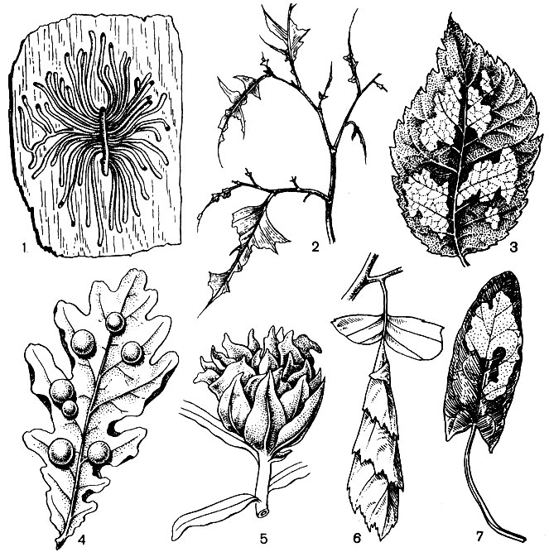
Рис. 22. Типы повреждений растений насекомыми: 1 - ходы жуков-короедов под корой дерева; 2 - лист с погрызами гусениц; 3 - 'скелетированный' лист; 4 - галлы орехотворок; 5 - галл розоцветной галлицы; 6 - листовая трубка березового трубковерта; 7 - мина гусеницы моли

Клещи относятся к типу членистоногих, классу паукообразных (Arachnida). Как правило, это мелкие или микроскопические животные. Их тело лишено заметной сегментации. Обособлена лишь передняя часть тела — гнатосома, которая несет комплекс ротовых органов.
В зависимости от их строения различают грызущий (мучной клещ) и колюще-сосущий (паутинный клещ) ротовой аппарат. У большинства взрослых клещей восемь ног, личинки имеют шесть ног. Однако существует группа и четырехногих клещей.
Во время развития клещи проходят фазы яйца, личинки, нимфы и взрослого клеща.
За сезон вредитель может давать от 1 до 12 поколений.
Клещи повреждают почки (почковый смородинный клещ), колосья злаков (пшеничный цветочный клещ), листья (паутинный клещ), зерно или муку (мучной клещ) и т. д. Некоторые из них переносят вирусные и микоплазменные болезни растений.
■Многие виды клещей наносят вред здоровью животных и человека. Так, чесоточные клещи паразитируют в коже человека и животных, пастбищные клещи переносят возбудителя заболевания Крупного рогатого скота, вызывающего пироплазмоз. Такие опасные болезни человека, как энцефалит, тиф, также переносят клещи.

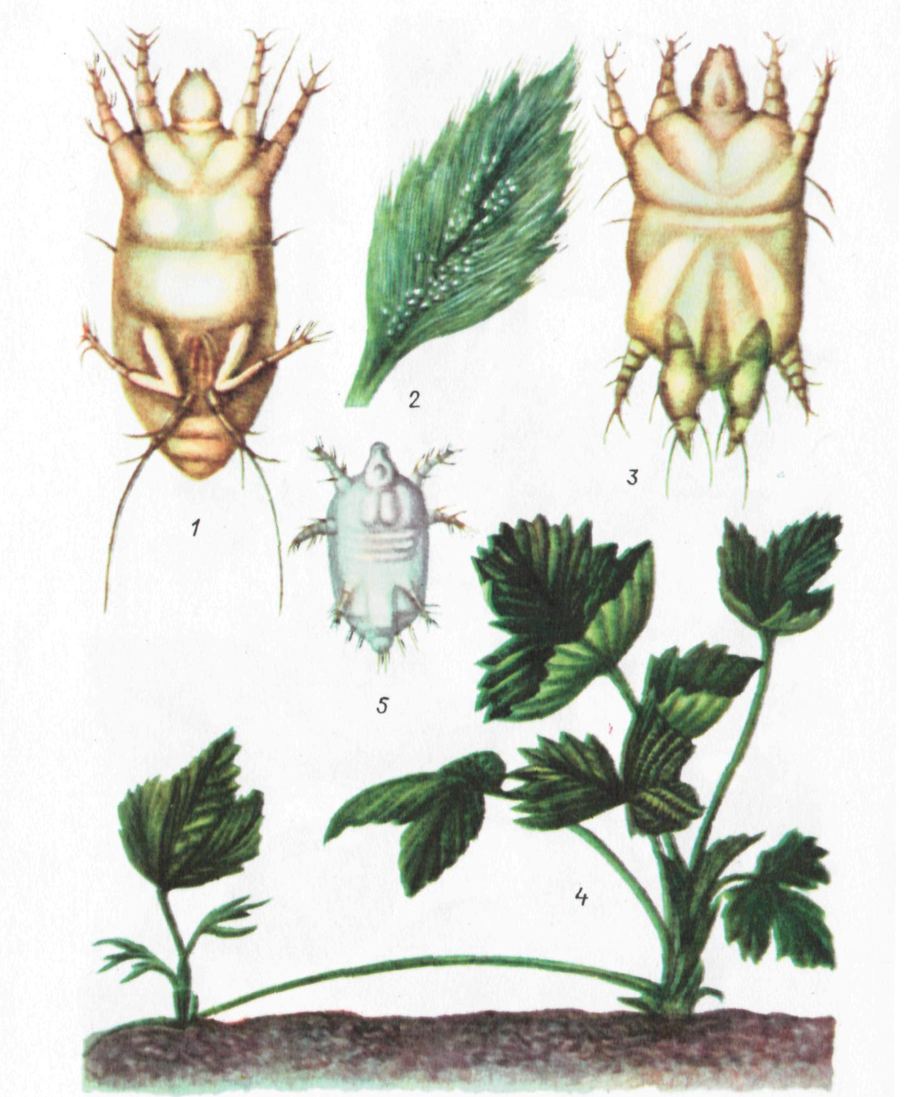

Рис.1 Земляничный клещ:
1 – самка;
2 – яйца на листе;
3 – самец;
4 – поврежденный куст земляники;
5 - личинка.

Просмотр слайдов, зарисовывание строение клеща в рабочей тетради.

2.Нематоды.
Класс нематод относится к типу круглых червей. Тело у них червеобразное, вытянуто в длину, у самок иногда шаровидное, не разделено на отдельные сегменты, покрыто плотной кутикулой.
Нематоды широко распространены в природе. Они живут в морях, водоемах, почве. Среди них имеются хищники, паразиты животных и человека (аскарида, острица), вредители растений. Последние получили название фитогельминтов. В ротовой полости фитогельминтов находится колющее приспособление — стилет (копье).

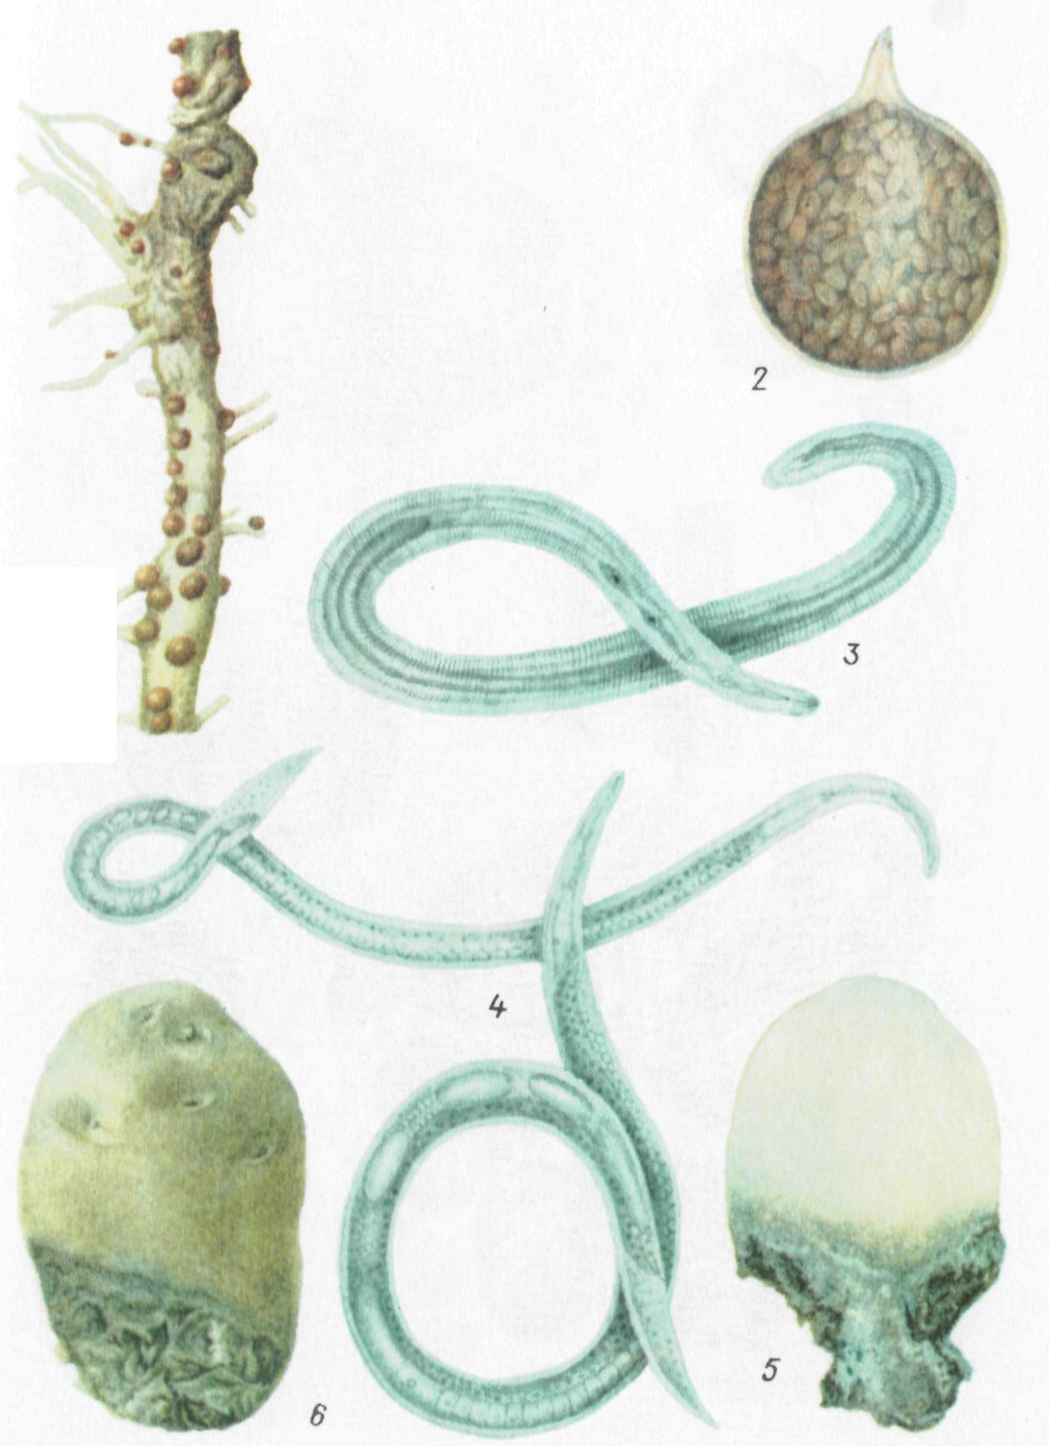
Рис.2.
Нематоды картофеля:

Картофельная нематода:
1 – часть корня картофеля, сильно пораженного нематодой; 2 – самка; 3 – самец;

Стеблевая нематода картофеля: 4 – вверху самец, внизу самка; 5 – пораженный клубень в продольном разрезе; 6 – клубень, сильно пораженный нематодой.

Острием стилета они прокалывают стенки тканей, вводят в них пищеварительные ферменты и питаются полупереварённым содержимым клеток. В результате нарушаются нормальный рост и развитие пораженных нематодами растений. Заселение поверхностных тканей может способствовать заражению растений различными микроорганизмами.
В связи с микроскопическими размерами, прозрачностью тела, скрытым образом жизни выявление нематод затруднено. Выявляют их методом промывки образцов.
В своем развитии нематоды проходят фазы яйца, личинки и взрослой особи. Зимует одна из указанных фаз или циста. Циста— это погибшая самка, в полости которой находятся яйца. Под ее плотными покровами они могут сохранять жизнеспособность более 10 лет.
При поражении нематодами растения отстают в росте, корневая система недоразвивается, образуются галлы, листья увядают и в результате резко снижается урожай. Основные меры борьбы: севообороты, в закрытом грунте стерилизация или смена почвы, ограниченно применяют нематоциды.

Просмотр слайдов, зарисовывание строение нематоды в рабочей тетради.

3.Слизни принадлежат к типу моллюсков, или мягкотелых, классу брюхоногих. В этом классе около 90 000 видов, большинство из которых живет в воде.
Тело наземных слизней состоит из головы, туловища и ноги (рис. 3). На голове расположены две пары щупалец, на конце более длинных находятся глаза. На верхней стороне туловища

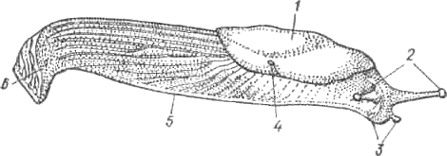

Рис. 3. Строение тела слизня:
1— мантия; 2 — верхние щупальца (с глазами); 3 — нижние щупальца; 4 — дыхательное отверстие; 5 — нога; 6 — киль.

хорошо заметен овальный щиток — мантия. В ее боковой части имеется дыхательное отверстие. Ногой называется нижняя брюшная часть туловища. Покрытая слизью, она позволяет животному передвигаться даже по вертикальной поверхности. Слизни обоеполые (гермафродиты), т. е. каждая особь имеет признаки как мужского, так и женского организма, однако для размножения спаривание необходимо.
Зимовать могут яйца, молодые или взрослые слизни. Достигнув половой зрелости, все особи откладывают яйца под различные предметы или в почву на глубину 5—8 см. За сезон развивается одно или два поколения. Для всех фаз благоприятна повышенная влажность, поэтому массовое размножение вредителей наблюдается в дождливые годы, особенно если они повторяются 2—3 раза подряд.
Питаются слизни ночью, а в пасмурную погоду и днем. При этом они выдвигают наружу язык, имеющий «терку» — роговую пленку с многочисленными зубчиками, направленными назад. Этой «теркой» слизни скоблят растение, поэтому повреждения имеют вид отверстий или углублений. Кроме того, на растениях заметна пленка засохшей слизи, выделяемой животным при движении.
Слизни повреждают около 150 видов культурных растений (капуста, фасоль, горох, томаты, картофель, огурцы и др.). Вредители поедают прорастающие семена, всходы, листья, корне- и клубнеплоды, плоды. Они не только снижают урожай, но и способствуют заражению растений болезнями, перенося споры грибов, вирусы, бактерии.
Для уничтожения слизней применяют преимущественно агротехнические меры борьбы (борьба с сорняками, соблюдение нормальной густоты стеблестоя, прикатывание почвы после посева, ранние сроки посева). Из химических препаратов используют 5%-ный гранулированный метальдегид.

Просмотр слайдов, зарисовывание строение слизня в рабочей тетради.

4.Грызуны.
Отряд грызунов (Rodentia) самый многочисленный в классе млекопитающих и насчитывает более 130 видов. Это преимущественно небольшие растительноядные животные, ведущие, как правило, скрытый образ жизни. Грызуны встречаются и вредят на полях, в складах, домах, хозяйственных постройках, теплицах и оранжереях.
Характерный признак — развитие резцов и отсутствие клыков. В сельском хозяйстве вредят представители семейства мышей
(серая и черная крысы, домовая и полевая мыши), хомякообразныx (полевка обыкновенная, крыса водяная, песчанка большая и др.), беличьих (малый и европейский суслики и др.).
На огородах, сенокосах, в питомниках нередко встречаются кроты, относящиеся к отряду насекомоядных млекопитающих. Прокладывая подземные ходы, они повреждают корни растений.
Для борьбы с грызунами используют 0,5%-ный порошок зоокумарина и другие препараты.

Просмотр слайдов с повреждениями растений грызунами.
5.Развитие иммунитета растений к вредителям.

Явления иммунитета растений к различным организмам имеют общую биологическую основу, при этом между иммунитетом их к возбудителям болезней и иммунитетом к вредителям имеются существенные различия. Вредители в отличие от возбудителей болезней действуют, целенаправленно (избирательно) при использовании органов чувств и различных рецепторов. Взаимоотношения вредителя с растением на первом этапе регулируются его поведением, основанным главным образом на пищевой специализации, а
также условиями внешней среды. При этом биологическая система вредитель — растение менее устойчива и постоянна, чем система возбудитель заболевания — поражаемое растение.
Существует большое разнообразие форм проявления устойчивости растений к вредителям.
1.Полная неповреждаемость отдельных видов или сортов растений определенными видами вредителей, обусловленная отверганием последними этих растений при откладке яиц и питании.
- Неповреждаемость или слабая повреждаемость растений, несмотря на наличие на них вредителя.
- Выносливость растений к повреждениям.
Первый тип устойчивости может проявляться при наличии в растениях химических веществ антифидантного свойства, вызывающих отвращение к пище, благодаря специфической окраске растений, особенностям их морфологии (опушенность листьев, наличие воскового налета), вследствие разрыва во времени фаз развития вредителя и избираемых фаз развития растений.
Второй тип устойчивости, проявляется при нарушении физиологических функций вредителей в случае питания определенными растениями. Этот тип устойчивости является следствием проявления антибиотического действия растений на вредителей (антибиоза) при наличии в растениях продуктов вторичного обмена — гликозидов, терпенов, алкалоидов, сапонинов и других биологически активных веществ.
У некоторых видов вредителей существенные нарушения физиологических функций вызывает питание растениями таких сортов, в которых содержание питательных веществ (жиры, белки, углеводы) не соответствует требованиям вредителя.
Третий тип устойчивости обусловлен способностью растений приспосабливаться к неблагоприятным воздействиям. Растения выносливых видов и сортов, несмотря на. наличие повреждений, могут нормально расти, развиваться и давать относительно высокий и хозяйственно ценный урожай. При появлении этого типа устойчивости физиологические функции вредителя не нарушаются.
Существуют различные формы проявления выносливости растений. Она может быть обусловлена различной устойчивостью, отдельных тканей к повреждениям, особенностями закладки и формирования различных органов, способностью к быстрому восстановлению ассимиляционного аппарата, заменой утраченных органов.
Благодаря усилиям энтомологов и селекционеров выявлены или созданы и в настоящее время внедряются в производство в некоторых зонах нашей страны сорта пшеницы и других колосовых культур, устойчивые к гессенской мухе, хлебному стеблевому пилильщику, сорта кукурузы, устойчивые к стеблевому мотыльку, бобовых культур — к гороховой плодожорке, гороховой зерновке, подсолнечника — к подсолнечниковой огневке, картофеля — к колорадскому жуку и др.

